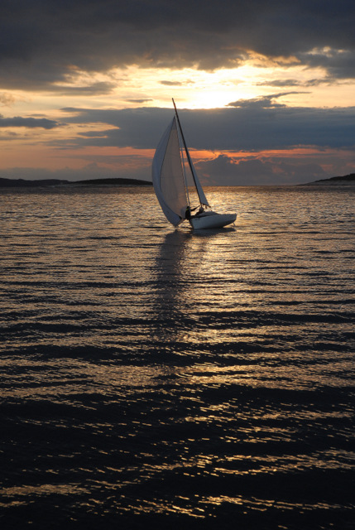
MUCKI
Sred regate dobre volje,
mucek spije štiri kole, kole..
šter rum kole!
Sred regate dobre volje,
mucek spije štiri kole, kole..
šter rum kole!
Tega pač ne zmore vsak,
enka mucek je prvak.. je prvak!
Pihne burja iz obrata,
mucek skrajša za dva krata, krata..
za dva krata!
Pihne burja iz obrata,
mucek skrajša za dva krata, krata..
za dva krata!
Tega pač ne zmore vsak,
enka mucek je prvak.. je prvak!
Špricne voda, mokre gate,
mucek se ne ustraš regate, gate..
te regate!
Špricne voda, mokre gate,
mucek se ne ustraš regate, gate..
te regate!
Tega pač ne zmore vsak,
enka mucek je prvak.. je prvak!
Mucki nikdar ne zgubijo,
kakor levi se borijo..
se, se borijo!
Mucki nikdar ne zgubijo,
kakor levi se borijo..
se, se borijo!
Tega pač ne zmore vsak,
enka mucek je prvak.. je prvak!

